ĐẠI HỘI CHI BỘ TRƯỜNG THCS LÊ HỒNG PHONG
THÀNH CÔNG TỐT ĐẸP
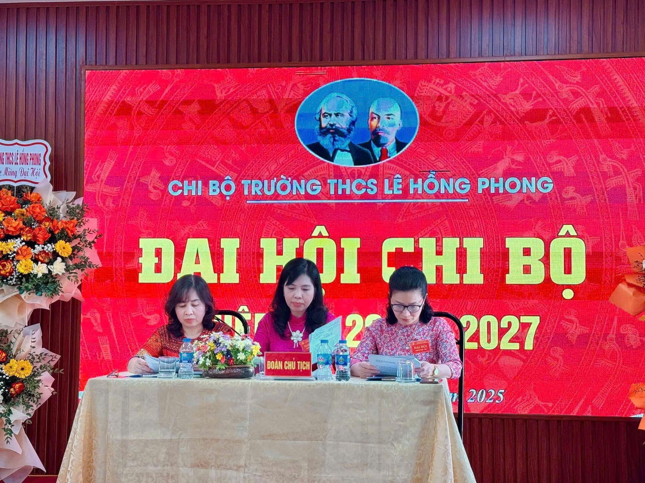
Chiều ngày 21/01/2025, Chi bộ Trường THCS Lê Hồng Phong, Quận Ngô Quyền, Thành phố Hải Phòng long trọng tổ chức Đại hội nhiệm kỳ 2025-2027.
Dự và chỉ đạo Đại hội có đồng chí Trần Trung Kiên - Quận ủy viên, Phó Bí thư Đảng ủy, Chủ tịch UBND phường Lạch Tray, Tổ trưởng Tổ công tác số 2; đồng chí Nguyễn Thị Thu Hương - Đảng ủy viên, Phó Chủ tịch UBND phường - Tổ phó Tổ công tác số 2; Đồng chí Đỗ Thị Thùy Dung - Đảng ủy viên, Phó Chủ tịch UBND phường - Tổ viên Tổ công tác số 2. Dự Đại hội còn có đồng chí Đ/c Lưu Thị Bích Thuỷ - Phó Bí thư đảng ủy, Chủ tịch HĐND phường, phụ trách chi bộ trường.
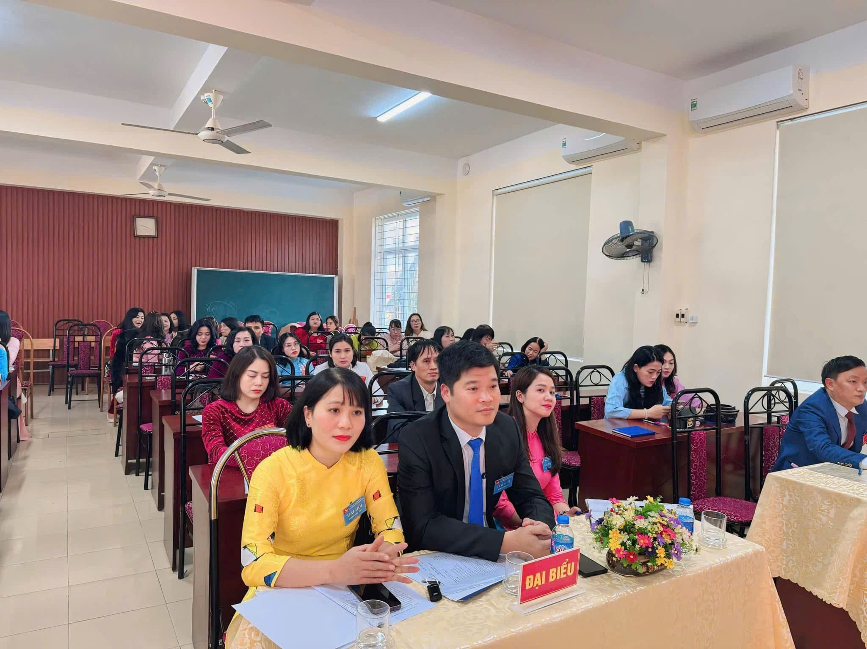
Chi bộ Trường THCS Lê Hồng Phong có 55 đảng viên. Trong nhiệm kỳ 2022-2025, Chi bộ đã triển khai, tổ chức thực hiện và hoàn thành các chỉ tiêu Nghị quyết đề ra. Công tác xây dựng đội ngũ giáo viên được chú trọng. Đội ngũ cán bộ, đảng viên nhà trường luôn đi đầu gương mẫu thi đua dạy tốt, học tốt, có nhiều chuyên đề, sáng kiến đổi mới trong công tác giảng dạy…
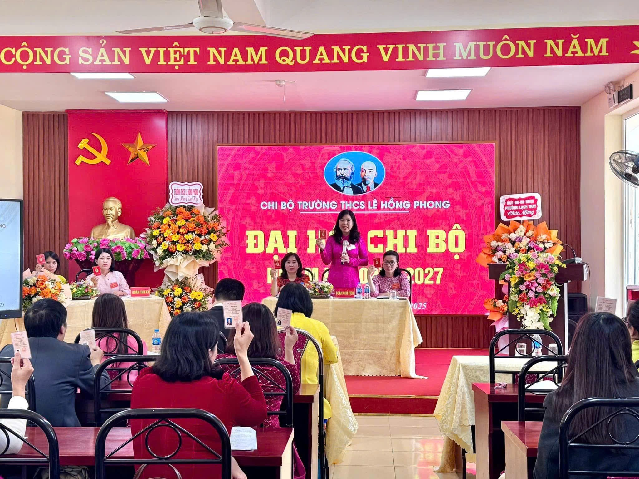
Chất lượng giáo dục đại trà được giữ vững. Chất lượng học sinh đạt học tập Tốt: từ 45%-55%. Chất lượng các đội tuyển học sinh giỏi đạt từ 40 đến 60 giải HSG các cấp, nhiều giải cao cấp thành phố. Tỉ lệ học sinh lớp 9 thi đỗ vào lớp 10 THPT công lập đạt từ 55%-70% hàng năm.
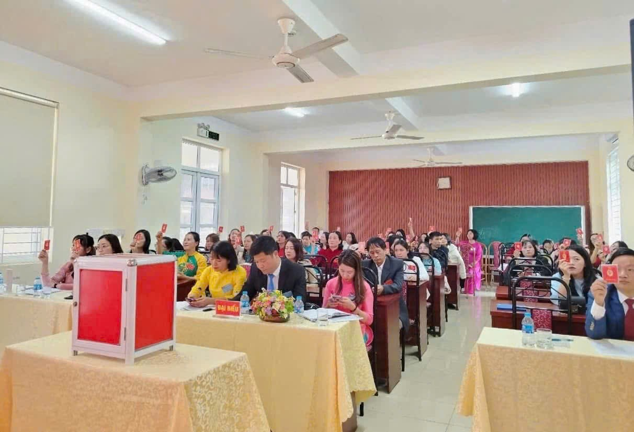
Công tác xây dựng Đảng được Chi bộ quan tâm thực hiện tốt. Trong nhiệm kỳ qua, Chi bộ đã đã phát triển thêm 08 đảng viên, bồi dưỡng 12 quần chúng ưu tú. Chi bộ đã tổ chức học tập, quán triệt, triển khai kịp thời, nghiêm túc các nghị quyết, chỉ thị của cấp trên; giữ vững nguyên tắc tập trung dân chủ, nêu cao tinh thần trách nhiệm của người đứng đầu. Công tác kiểm tra, giám sát, kỷ luật của Đảng và công tác thu chi tài chính được thực hiện đúng quy định.
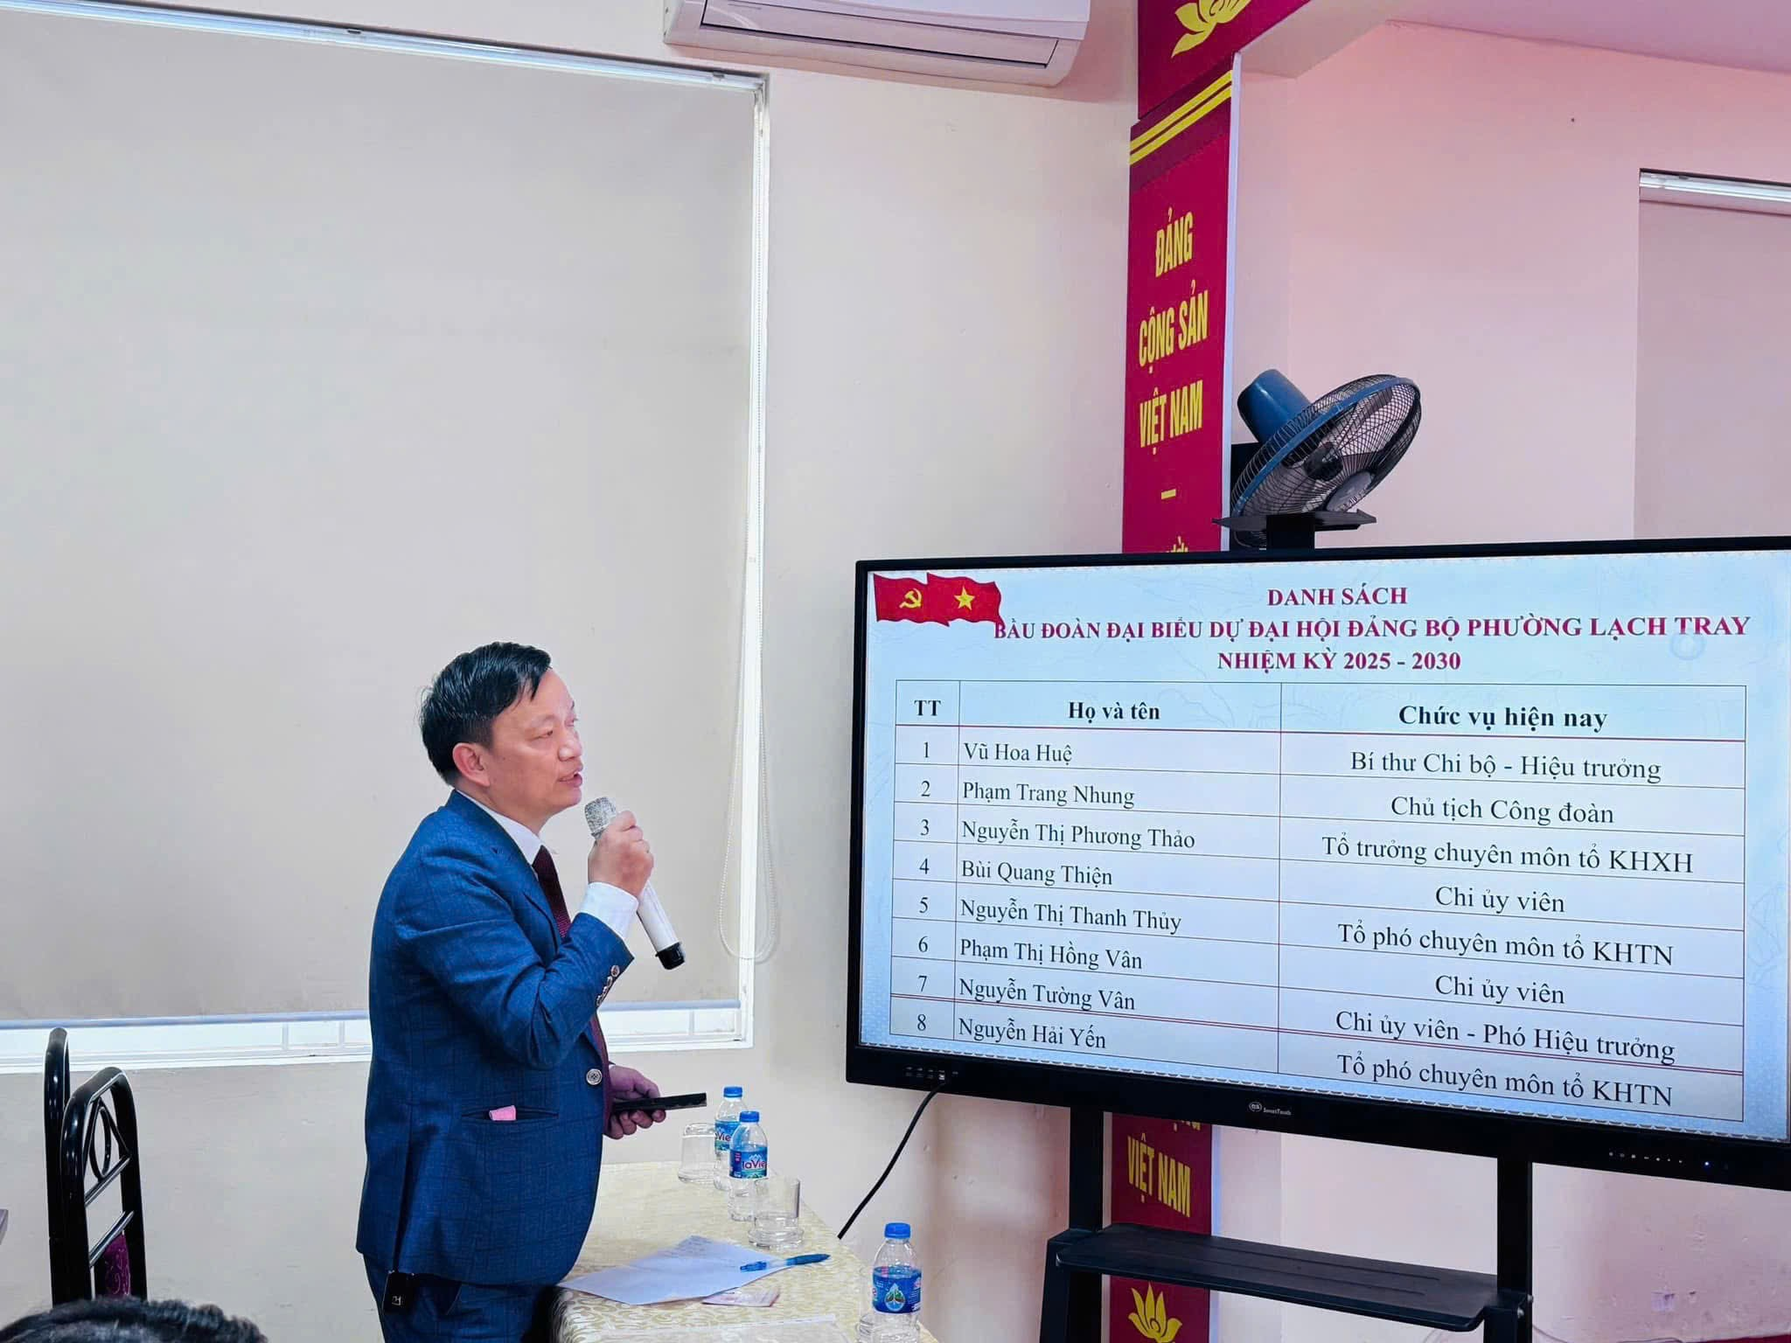
Nhiệm kỳ 2025-2027, Chi bộ phấn đấu lãnh đạo, chỉ đạo thực hiện một số chỉ tiêu chủ yếu: 100% cán bộ, đảng viên, viên chức tham gia đầy đủ các buổi học tập, quán triệt Nghị quyết của Đảng; thực hiện tốt nghĩa vụ công dân nơi cư trú.
Hàng năm kết nạp từ 02 đến 03 đảng viên mới. Nhà trường, các tổ chức đoàn thể hàng năm được xếp loại Tốt trở lên. Phấn đấu 100% đảng viên hoàn thành nhiệm vụ trở lên; không có chi ủy viên của chi bộ bị xử lý kỷ luật; chi bộ đạt các tiêu chí mô hình “chi bộ 4 tốt”. Giữ vững kết quả phổ cập THCS, phổ cập Trung học và nghề. 100% HS lớp 9 được công nhận tốt nghiệp THCS. Kết quả học tập: 55% trở lên học sinh đạt mức tốt; Kết quả rèn luyện: 90% trở lên HS đạt mức tốt. Đảm bảo an ninh, an toàn, không để xảy ra bạo lực học đường, tai nạn thương tích, không có học sinh mắc tệ nạn trong nhà trường. Giáo viên giỏi các cấp (cấp trường đạt 30%, cấp quận 20% và thành phố theo chu kỳ và chỉ tiêu quận NQ). Giáo viên đạt chiến sĩ thi đua cơ sở đạt 20%. Thực hiện tốt các tiêu chí về xây dựng "Cơ quan văn hoá ", từng bước xây dựng nhà trường theo hướng trường tiên tiến, chất lượng cao, phấn đấu được công nhận vào năm 2030.

